Наша жизнь!!!

Вот и пролетело лето… В нашем детском саду началась образовательная деятельность. Сентябрь принес в наш детский сад веселые детские голоса и массу интересных событий. Не успели мы оглянуться как на пороге - День рождение нашего любимого города Камышина. Наши воспитатели совместно с детьми творчески и ярко подошли к этому событию. Мы участвовали в конкурсе «Арбузная семья». Для ребят были организованные интересные тематические мероприятия на тему «Мой Камышин – моя Родина», «Камышин – арбузная столица».

Где итогом было участие мы провели в нашем детском саду видео-конкурс стихов посвященные «Дню города».

Все участникам вручены грамоты.

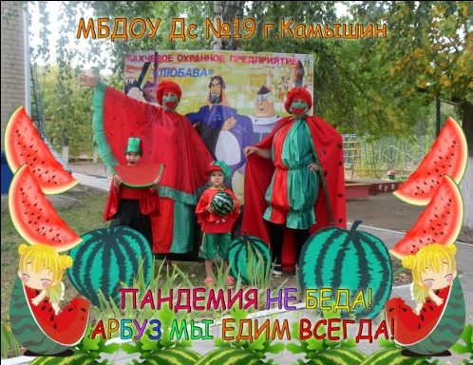 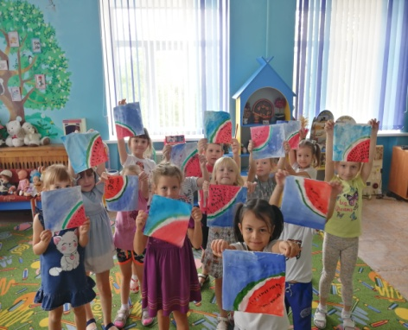 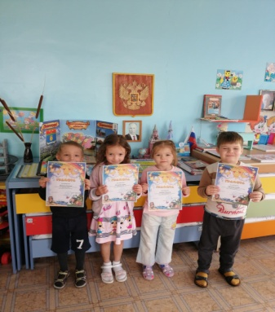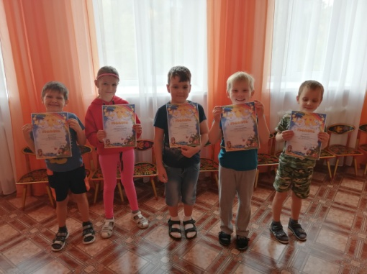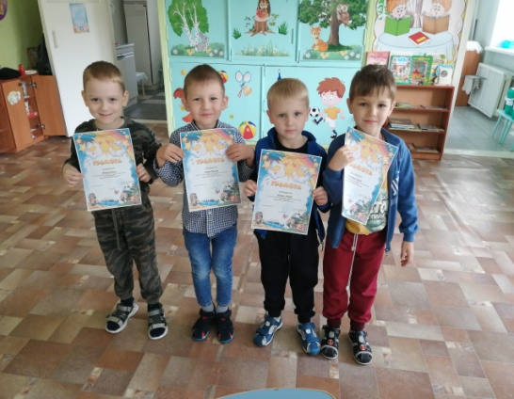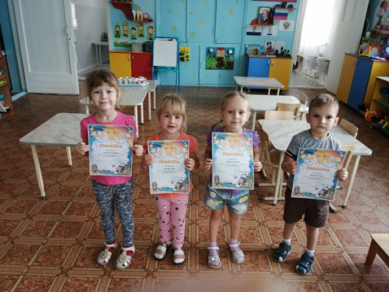 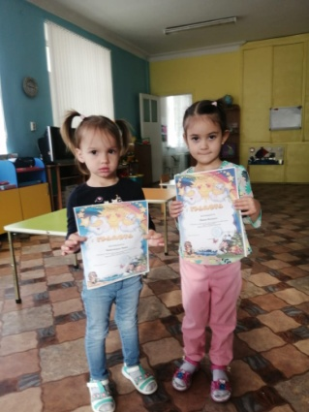

«Арбузики»

Группа №4

Группа №1

Группа №7

Группа №6

Группа №5

\*\*\*\*\*\*\*\*\*\*\*\*\*\*\*\*\*\*\*\*\*\*\*\*\*\*\*\*\*\*\*\*

С 21 по 25 сентября 2020 года в МБДОУ Детском саду №19 прошла неделя профилактических мероприятий по предупреждению детского дорожно – транспортного травматизма в рамках «Неделя безопасности». Для наших воспитаников были организованы и проведены комплексы мероприятий напавленых на формирование и закрепление безопасного поведения на дорогах.

Итогом стала выставка рисунков по « ПДД-глазами детей».

Было очень интренсно и познавательно оставив у детей массу положительных эмоций!

Выставка рисунков представлена в холе детского сада.

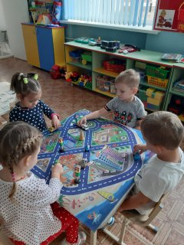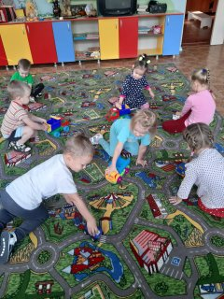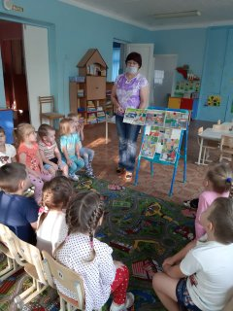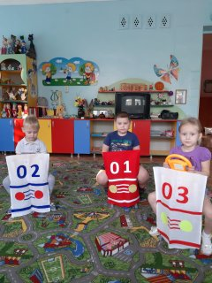 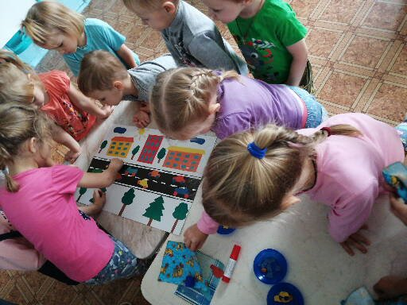

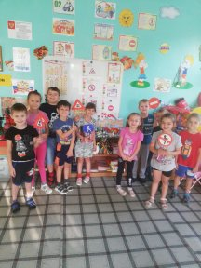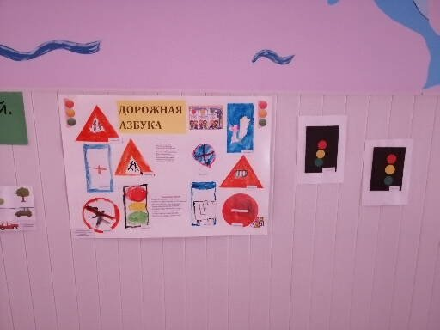 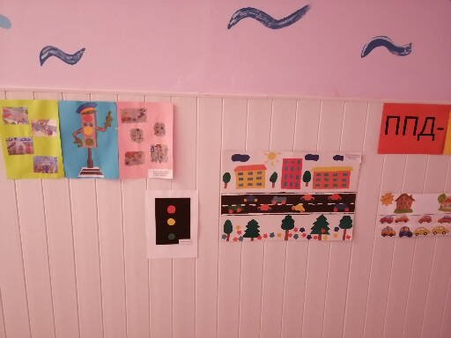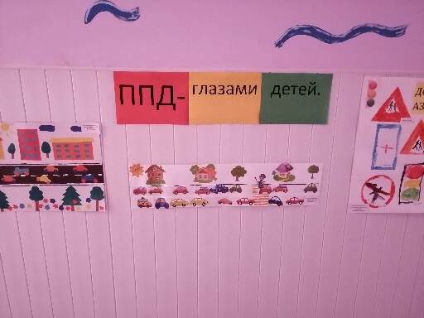

\*\*\*\*\*\*\*\*\*\*\*\*\*\*\*\*\*\*\*\*\*\*\*\*\*\*\*\*\*\*\*

В преддвериях замечательного праздника «День дошкольного работника» ребята подготовили для своих любимых воспитателей и других работников детского сада подарки созданные руками детей.

Стихи, рисунки радовали всех педагогов в канун замечательного праздника.

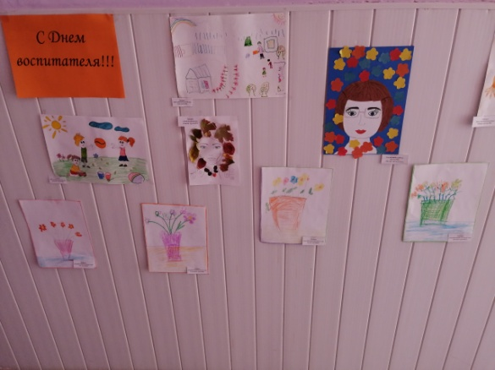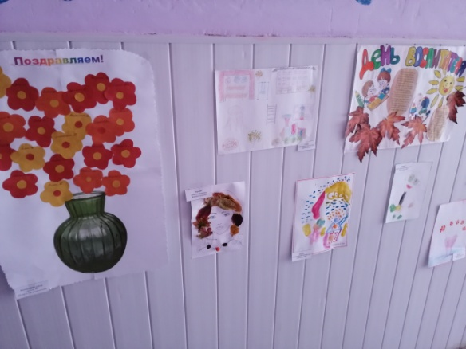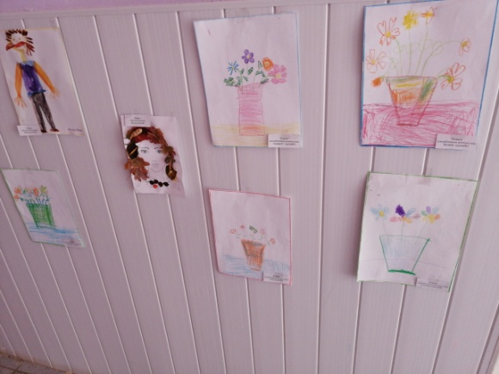

\*\*\*\*\*\*\*\*\*\*\*\*\*\*\*\*\*\*\*\*\*\*\*\*\*\*\*\*\*\*\*\*\*\*\*\*\*\*\*\*\*\*\*\*\*\*\*\*\*\*\*\*\*\*\*\*\*\*\*\*\*

В сентябре 2020г. стартовал интернет конкурс на тему «Счастливый ребенок».

И наши воспитанники Детского сада№19 стали участниками интернет конкурса «Счастливый ребенок»

в рамках Всероссийского интернет фотоконкурса « Семьи счастливые моменты».

В конкурсе принимают участие группы всех возрастов: 2,3,4,5,6,7,1.

\*\*\*\*\*\*\*\*\*\*\*\*\*\*\*\*\*\*\*\*\*\*\*\*\*\*\*\*\*\*\*\*\*\*\*\*

Педагоги МБДОУ Детского сада №19 не уступают своим подопечным и активно участвуют в вебинарах "Презентация проекта "Инженерикум", Вебинар дети ОВЗ. Педагоги участвуют в всероссийских семинаров по вопросам повышения эффективности программных мероприятий, направленных на формирование у детей и обучающейся молодежи устойчивых навыков и компетенций здорового образа жизни, проводимых в рамках проектных мероприятий Министерства просвещения Российской Федерации, направленных на реализацию задач мероприятия «Создание условий успешной социализации и эффективной самореализации молодежи» ГПРО. А еще педагоги Дружинина Е.В., Ильиных С.П. участвовали в акции «Диктант Победы» и заняли не плохие балы. Педагогами с удовольствием участвуют в интернет конкурсах завоевывая дипломы и грамоты.

Плодотворный сентябрь 2020 г., принес массу позитива и хорошего настроения!!!